Методика изучения способности детей с ЗПР 5-7 летнего возраста к распознаванию эмоциональных состояний.
Цель: определить уровень сформированности знаний и представлений об эмоциональных состояниях.
Стимульный материал: игра «Я и эмоции», Карточка вариант для девочек, и вариант для мальчиков с изображением эмоциональных состояний и соответствующих им пиктограмм (радость, грусть, страх, злость (гнев), удивление, вина (стыд), обида, интерес). Варианты карточек представлены в приложении №1,2, цветной карандаш.
Форма проведения: Диагностика предусматривает подгрупповое обследование по 5-6 детей, проводиться в 2 этапа
1 этап.
Порядок проведения. Педагог-психолог предлагает детям поиграть с девочками (мальчиками), у которых разное настроение. Объясняет, что девочка (мальчик) может грустить, радоваться, бояться, удивляться, обижаться и даже стыдиться и злиться и т.д. И мы с вами ребята тоже можем грустить, радоваться, удивляться, бояться, обижаться и даже стыдиться и злиться и т.д.
Инструкция: Посмотрите на картинки здесь изображены девочки (мальчики), у которых разное настроение. Педагог-психолог обращает внимание на то, что рядом с картинками девочек (мальчиков) нарисованы лица (пиктограммы) (наглядно показывает) Ребята я буду называть настроение девочки (мальчика), а вы будите внимательно слушать, находить и соединять настроение девочки (мальчика) и лицо (пиктограмму). Найди где девочка (мальчик) радуется, и лицо радуется, и соедини их вместе. Теперь соедини грустного (ную) мальчика (девочку) и грустное лицо. Мальчик (девочка) испугался (лась) и испугалось лицо соедини их. Где удивилось лицо, и удивился (лась) мальчик (девочка) соедини их. Посмотри внимательно и найди удивленное лицо и удивленного (ную) мальчика (девочку). Мальчик (девочка) обиделись найди обиженное лицо и соедини их. А где мальчик (девочка) и лицо злятся. Лицо и мальчик (девочка) провинились им стыдно найди и соедини их. Мальчик (девочка) и лицо увидели что-то очень интересное соедини их. Каждый из вас должен работать самостоятельно. Вслух ничего говорить не нужно.
Обработка данных.
4 балла высокий уровень - ребенок правильно выбрал все картинки.
3 балла средний уровень - ребенок правильно выбрал 6 картинок.
2 балл низкий уровень - ребенок правильно выбрал 4 картинки.
1 балл крайне низкий уровень - ребенок не выбрал 2 и менее картинок.
2 этап.
Стимульный материал: сюжетные картинки с изображением детей и взрослых, на которых ярко выражены эмоциональные состояния: радость, грусть, удивление, страх, гнев. Приложение №3
Инструкция: Детям последовательно показывают сюжетные картинки. Внимательно рассмотрите картинки с изображением детей и взрослых. Кто изображен на картинке? Что делают дети (взрослые)? Как они это делают (дружно, ссорятся, не обращают внимания друг на друга)? Кому из них хорошо, а кому плохо? Какое у них настроение? Как ты (имя ребенка) догадался об этом?
Обработка данных. При обработке результатов подсчитывается число верных ответов по данной серии картинок и выявляется, доступно ли детям понимание эмоционального состояния взрослых и сверстников.
Показатели представлены в виде уровней:
4 балла высокий уровень - дети умеют понимать и осознавать эмоциональные состояния, как взрослых, так и детей в сюжетных картинках и рисунках. Безошибочные ответы, не требующие подсказок взрослого или 1-2 допущенных ошибки.
3балла средний уровень – частично сформировано понимание и осознавание эмоциональных состояний, как взрослых, так и детей в сюжетных картинках и рисунках, 3-5 ошибок.
2 балл низкий уровень - дети недостаточно понимают эмоциональное состояние, как взрослых, так и детей в сюжетных картинках. Справляются с помощью разъясняющей помощи. Более 5 ошибок при ответах
1 балл крайне низкий уровень – дети не справляются с заданием, не понимают эмоциональные состояний.

По результатам проведения диагностического обследования по формированию интегративного качества «Эмоционально отзывчивый» с помощью методике изучения способности детей с ЗПР 5-7 летнего возраста к распознаванию эмоциональных состояний индивидуальные показатели детей и общую сумму баллов за 2 этапа посчитывают для каждого ребенка и заносят в таблицу № 2 Индивидуальные показатели формирования интегративного качества «Эмоционально, отзывчивый».
Обработка результатов: изучается доступность понимания инструкций и распознаванию эмоционального состояния.

8-7 баллов высокий уровень - имеет четкие, обобщенные, информативные представления об эмоциях и чувства (радость, страх, гнев, интерес, удивление, сомнение, грусть, стыд, чувство прекрасного), понимает и объясняет причины их возникновения и приемы преодоления отрицательных переживании. опираясь на свой опыт, и рассказы взрослого.

6-5 баллов средний уровень - имеет общие представления об эмоциях и чувствах (радость, страх, гнев, интерес, удивление, сомнение, грусть, стыд, чувство прекрасного); затрудняется в самостоятельном объяснении причин их возникновения и приемов преодоления отрицательных переживаний; отвечая на вопросы взрослого, приводит в качестве объяснения отдельные, не всегда существенные факты.

4-3 балла низкий уровень - имеет общие представления об основных эмоциях (радость, страх, гнев); не может объяснить причины их возникновения и приемы преодоления отрицательных переживаний или объясняет неверно.

2 балла н ниже-крайне низкий уровень - не имеет осознанных представлений об эмоциях
Приложение №1.
1 этап. Стимульный материал к игре «Я и эмоции» вариант для девочек.

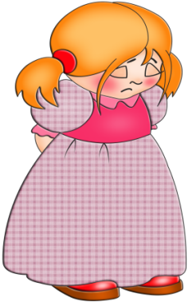

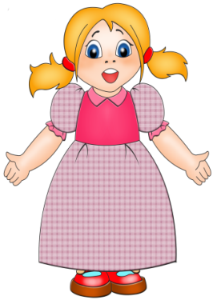
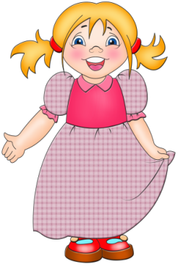

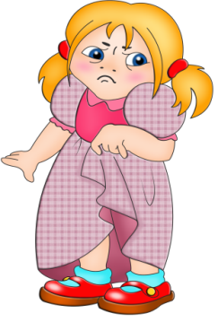
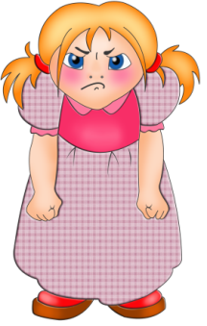

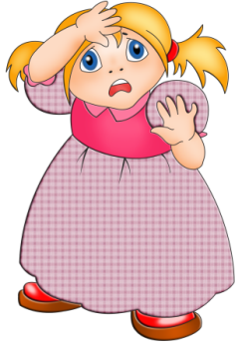
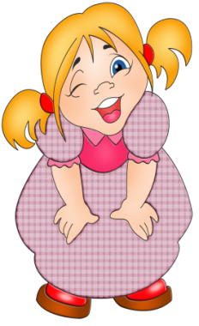

Приложение №2.
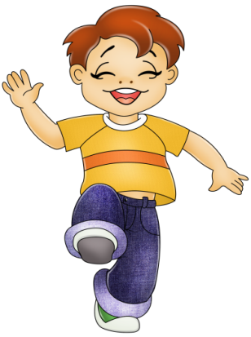
1 этап. Стимульный материал к игре «Я и эмоции» вариант для мальчиков.
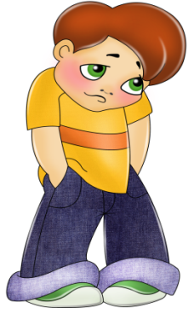

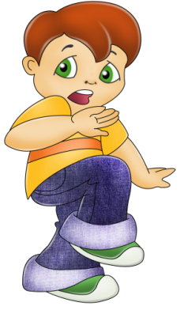
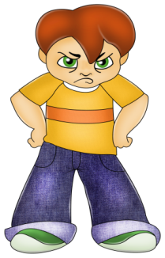

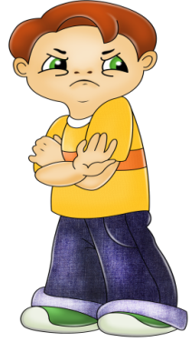
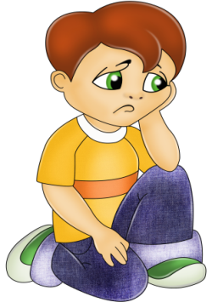

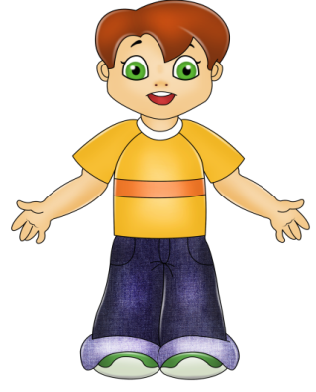

Методика диагностики степени позитивного (ППС) и негативного (НПС) психического состояния "Паровозик" С.В.Велиевой.

Методика позволяет определить особенности эмоционального состояния ребёнка: нормальное или пониженное настроение, состояния тревоги, страха, удовлетворительную или низкую адаптацию в новой или привычной, социальной среде.
Направлена на определение степени позитивного (ППС) и негативного (НПС) психического состояния.
Применяется индивидуально с детьми с 2,5 лет.
Стимульный материал: белый паровозик и 8 разноцветных вагончиков (красный, желтый, зеленый, синий, фиолетовый, серый, коричневый, черный). Вагончики беспорядочно размещаются на белом фоне. Приложение №4.
Инструкция: "Рассмотри все вагончики. Давай построим необычный поезд. Первым поставь вагончик, который тебе кажется самым красивым. Теперь выбери из оставшихся самый красивый, и т.д.".
Необходимо, чтобы ребенок удерживал все вагончики в поле зрения. Чем младше ребенок, тем чаще повторяется инструкция, одновременно обводятся рукой оставшиеся вагончики.

Фиксируются: позиция цвета вагончиков; высказывания ребенка.

Обработка данных.

1 балл присваивается, если ребенок поставил вагончик фиолетового цвета на вторую позицию; черный, серый, коричневый - на третью; красный, желтый, зеленый - на шестую.
2 балла присваивается, если ребенок поставил вагончик фиолетового цвета на первую позицию; черный, серый, коричневый - на вторую; красный, желтый, зеленый - на седьмую, синий - на восьмую.
3 балла присваивается, если черный, серый или коричневый вагончик поставлен на первую позицию; синий - на седьмую; красный, желтый, зеленый - на восьмую позицию.
Если в результате суммирования полученных данных, баллов оказывается менее трех, то психическое состояние оценивается как позитивное, при 4-6 баллах - как негативное психическое состояние низкой степени (НПС нс); при 7 - 9 баллах - как НПС средней степени; больше 9 баллов - НПС высокой степени.

Оценка результатов

4 балла - позитивное психическое состояние
3 балла - негативное психическое состояние низкой степени
2 балла - негативное психическое состояние средней степени
1 балл - негативное психическое состояние высокой степени

Наряду с полученным индивидуальным результатом можно определить и общий психологический климат в группе. Для этого определяется сумма всех ППС (а) и НПС (б), разница между ними делится на количество детей и умножается на 100 %.
Оценка результатов:
70 % и выше - высокая степень благоприятности психологического климата (сБПК);
42 - 69 % - средняя сБПК;
26 - 41,9 % - незначительная сБПК;
0 - 25 % - начальная степень неблагоприятного психологического климата (сНПК);
-1 до - 25% -средняя сНПК;
- 26 % и ниже - сильная сНПК.

Приложение №4. Стимульный материал к методике «Паровозик».

Приложение №2. 2 этап. Стимульный материал к игре «Я и эмоции».

Сюжетная картинка №1
Сюжетная картинка №2
Сюжетная картинка №3
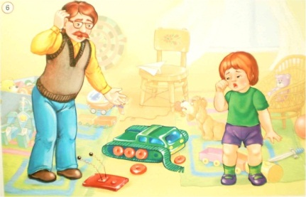
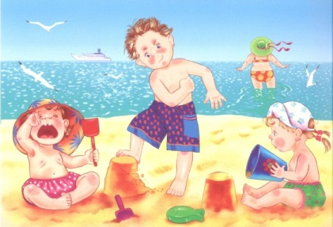
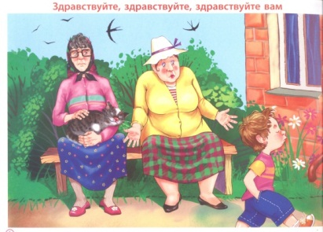

Сюжетная картинка №4

Сюжетная картинка №5
